Résolution de problèmes CM2 - Problèmes multiplicatifs : plusieurs éléments 1

Problème collectif
J’ai acheté 3 paquets de biscuits. Chaque paquet contient 9 biscuits.  Combien de biscuits ai-je achetés ? | 3  9
Entraînements

1 - Dans son camion, un livreur a chargé 24 cartons. Chaque carton pèse 12 kg.
Quelle masse le livreur a-t-il chargé ?
2 - Tous les jours, mon chat mange 148 croquettes.
Combien de croquettes mon chat mange-t-il en une semaine ?
3 - En moyenne, un français produit 513 kg de déchets par an.
Quelle masse de déchets est produite par une famille de 6 personnes ?

Résolution de problèmes CM2 - Problèmes multiplicatifs : plusieurs éléments 1

Problème collectif
J’ai acheté 3 paquets de biscuits. Chaque paquet contient 9 biscuits.  Combien de biscuits ai-je achetés ? | 3  9
Entraînements
1 - Dans son camion, un livreur a chargé 24 cartons. Chaque carton pèse 12 kg.
Quelle masse le livreur a-t-il chargé ?
Recherche | Réponse
 | Le livreur a chargé une masse de .................. kg.

2 - Tous les jours, mon chat mange 148 croquettes.
Combien de croquettes mon chat mange-t-il en une semaine ?
Recherche | Réponse
 | En une semaine, mon chat mange .................. croquettes.

3 - En moyenne, un français produit 513 kg de déchets par an.
Quelle masse de déchets est produite par une famille de 6 personnes ?
Recherche | Réponse
 | Une famille de 6 personnes produit .................. kg de déchets par an.

Résolution de problèmes CM2 - Problèmes multiplicatifs : plusieurs éléments 1 Corrigé

Problème collectif
J’ai acheté 3 paquets de biscuits. Chaque paquet contient 9 biscuits.
Combien de biscuits ai-je achetés ?
9 x 3 = 27 biscuits.

Entraînements
1 - Dans son camion, un livreur a chargé 24 cartons. Chaque carton pèse 12 kg.
Quelle masse le livreur a-t-il chargé ?
12 x 24 = 288 kg.

2 - Tous les jours, mon chat mange 148 croquettes.
Combien de croquettes mon chat mange-t-il en une semaine ?
148 x 7 = 1 036 croquettes.

3 - En moyenne, un français produit 513 kg de déchets par an.
Quelle masse de déchets est produite par une famille de 6 personnes ?
513 x 6 = 3 078 kg.

Résolution de problèmes CM2 - Problèmes multiplicatifs : plusieurs éléments 2

Problème collectif
J’ai acheté 42 œufs, rangés dans 7 boites.  Combien une boite contient-elle d’œufs ? | 42  7
Entraînements

1 - Un champ de 13 abricotiers produit 559 kg de fruits.
Quelle masse de fruits ramasse-t-on sur un arbre ?
2 - Ma montre m’indique que j’effectue 62 125 pas en une semaine.
Combien de pas fais-je en moyenne chaque jour ?
3 - Un collège compte 800 élèves, répartis en 32 classes.
Combien y a-t-il d’élèves par classe ?

Résolution de problèmes CM2 - Problèmes multiplicatifs : plusieurs éléments 2

Problème collectif
J’ai acheté 42 œufs, rangés dans 7 boites.  Combien une boite contient-elle d’œufs ? | 42  7
Entraînements
1 - Un champ de 13 abricotiers produit 559 kg de fruits.
Quelle masse de fruits ramasse-t-on sur un arbre ?
Recherche | Réponse
 | Sur un arbre, on ramasse .................. kg d’abricots.

2 - Ma montre m’indique que j’effectue 62 125 pas en une semaine.
Combien de pas fais-je en moyenne chaque jour ?
Recherche | Réponse
 | En moyenne, je fais .................. pas par jour.

3 - Un collège compte 800 élèves, répartis en 32 classes.
Combien y a-t-il d’élèves par classe ?
Recherche | Réponse
 | Il y a .................. par classe.

Résolution de problèmes CM2 - Problèmes multiplicatifs : plusieurs éléments 2 Corrigé

Problème collectif
J’ai acheté 42 œufs, rangés dans 7 boites.
Combien une boite contient-elle d’œufs ?
42 ÷ 7 = 6 œufs.

Entraînements
1 - Un champ de 13 abricotiers produit 559 kg de fruits.
Quelle masse de fruits ramasse-t-on sur un arbre ?
559 ÷ 13 = 43 kg.

2 - Ma montre m’indique que j’effectue 62 125 pas en une semaine.
Combien de pas fais-je en moyenne chaque jour ?
62 125 ÷ 7 = 8 875 pas.

3 Un collège compte 800 élèves, répartis en 32 classes.
Combien y a-t-il d’élèves par classe ?
800 ÷ 32 = 25 élèves.

Résolution de problèmes CM2 - Problèmes multiplicatifs : plusieurs éléments 3

Pour chaque problème, indique s’il s’agit d’un problème de type A ou B, complète le schéma puis résous-le sur ton cahier.
Entraînements
1 - En un an, Mme Henriette gagne 19 800 € de salaire.  Quel est le salaire mensuel de Mme Henriette ?  Type de problème : ................. | 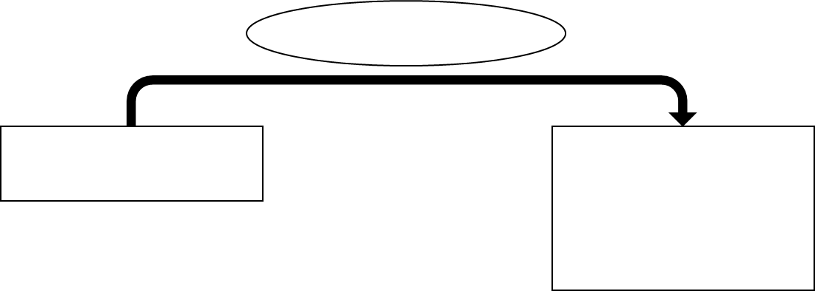
2 - Un pâtissier a confectionné 56 tartes aux fraises. Il a utilisé pour cela 2 352 fraises.
Combien ce pâtissier met-il de fraises dans une tarte ?

Type de problème : .................
3 - Dans une usine, un ouvrier fabrique en moyenne 245 objets par mois.
Combien d’objets fabrique-t-il en 2 ans ?

Type de problème : .................
4 - En un an, un déménageur a porté 2 612 cartons. Un carton pèse en moyenne 7,5 kg.
Quelle masse le déménageur a-t-il portée en un an ?

Type de problème : .................

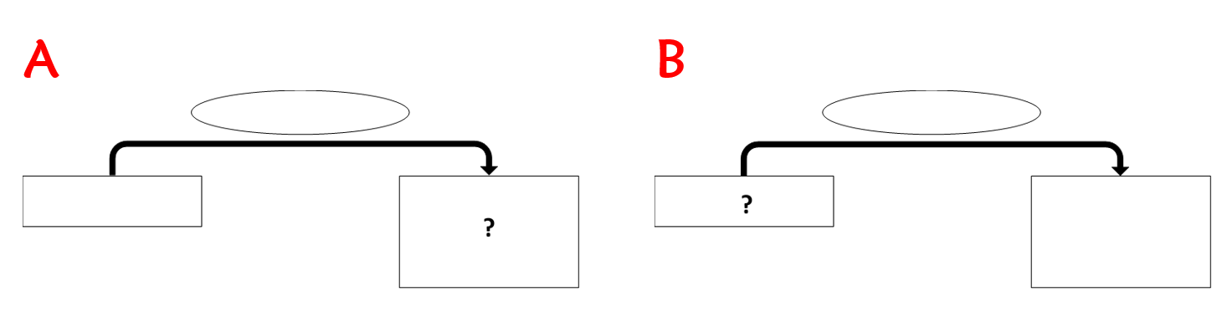

Résolution de problèmes CM2 - Problèmes multiplicatifs : plusieurs éléments 3

Pour chaque problème, indique s’il s’agit d’un problème de
type A ou B, puis résous-le.
Entraînements
1 - En un an, Mme Henriette gagne 19 800 € de salaire.
Quel est le salaire mensuel de Mme Henriette ?
Type de problème : .................
Recherche | Réponse
 | Le salaire mensuel de Mme Henriette est de ...................... €.

2 - Un pâtissier a confectionné 56 tartes aux fraises. Il a utilisé pour cela 2 352 fraises.
Combien ce pâtissier met-il de fraises dans une tarte ?
Type de problème : .................
Recherche | Réponse
 | Le pâtissier met ........................... fraises dans un tarte.

3 - Dans une usine, un ouvrier fabrique en moyenne 245 objets par mois.
Combien d’objets fabrique-t-il en 2 ans ?
Type de problème : .................
Recherche | Réponse
 | En 2 ans, on fabrique ............................. objets.

4 - En un an, un déménageur a porté 2 612 cartons. Un carton pèse en moyenne 7,5 kg.
Quelle masse le déménageur a-t-il portée en un an ?
Type de problème : .................
Recherche | Réponse
 | En un an, le déménageur a porté ................... kg.

Résolution de problèmes CM2 - Problèmes multiplicatifs : plusieurs éléments 3 Corrigé

Pour chaque problème, indique s’il s’agit d’un problème de type A ou B, complète le schéma puis résous-le sur ton cahier.

1 - En un an, Mme Henriette gagne 19 800 € de salaire.
Quel est le salaire mensuel de Mme Henriette ?
Type de problème : B
19 800 ÷ 12 = 1 650 €.

2 - Un pâtissier a confectionné 56 tartes aux fraises. Il a utilisé pour cela 2 352 fraises.
Combien ce pâtissier met-il de fraises dans une tarte ?
Type de problème : B
2 352 ÷ 56 = 42 fraises.

3 - Dans une usine, un ouvrier fabrique en moyenne 245 objets par mois.
Combien d’objets fabrique-t-il en 2 ans ?
Type de problème : A
245 x 24 = 5 880 objets.

4 - En un an, un déménageur a porté 2 612 cartons. Un carton pèse en moyenne 7,5 kg.
Quelle masse le déménageur a-t-il portée en un an ?
Type de problème : A
2 612 x 7,5 = 19 590 kg.

